INFORME “RADIOGRAFÍA DEL MERCADO DE LA VIVIENDA 2021-2022”
La intención de compra se incrementa: un 21% de españoles prevé adquirir una vivienda de aquí a cinco años

- La intención de compra futura se incrementa 3 puntos porcentuales en tan solo un año
- Un 8% de los que quieren comprar pretende hacerlo en un plazo de dos años y un 14% pretende hacerlo en un plazo de dos a cinco años
- En los tramos de edad más jóvenes (de 18 a 34 años) se han registrado intensos incrementos en la intención de compra a cinco años vista
- Cataluña y Madrid se estancan y Andalucía y la Comunidad Valenciana incrementan la intención de compra futura

Madrid, 13 de julio de 2022

A lo largo del último año, en el mercado de compraventa ha habido un 16% de particulares que, o bien han comprado una vivienda, o bien lo han intentado, aunque no lo hayan conseguido. No obstante, hay un 84% de particulares mayores de 18 años en España que no ha mostrado ningún interés por la compra en este momento. Pero eso siempre puede cambiar si las circunstancias son propicias. Así se desprende del último informe de Fotocasa Research “Radiografía del mercado de la vivienda en 2021-2022”, que muestra cuál es la intención de compra en el futuro por parte de los españoles y cuáles son sus expectativas.

Así, el informe muestra que un 21% de las personas que no ha participado ni realizado ninguna acción relacionada con la compra se plantea adquirir una vivienda de aquí a cinco años. Esto supone 3 puntos porcentuales más que en febrero de 2021, lo que da cuenta de una mayor confianza en el mercado inmobiliario. Concretamente, un 8% piensa hacerlo en un plazo de dos años (6% en febrero de 2021) y un 14% en un plazo de dos a cinco años (13 % en febrero de 2021).

“Aun con todo lo que se ha comprado en el ejercicio anterior de 2021 -más de medio millón de inmuebles-, detectamos que todavía sigue habiendo una demanda de compra muy latente en la sociedad. Cambiar de vivienda continúa siendo una necesidad de una parte de la población que cada año se va incrementando. Este impulso por adquirir una vivienda es el que va marcar el futuro más cercano del mercado. Por ello, el gran reto del sector inmobiliario es ser ágil y conducir toda esta demanda. Precisamente, tenemos que ser conscientes del contexto en el que nos encontramos, en el que debido a una guerra que no cesa el producto de obra nueva llegará con retraso al mercado. En el caso de la vivienda de segunda mano, la perspectiva puede ser adversa ya que la oferta existente va reduciéndose paulatinamente. Estos aspectos contribuyen a que el mercado se tensione y los precios continúen al alza, obligando a los ciudadanos a posponer la compra de vivienda más de lo que quisieran“, comenta María Matos, directora de Estudios de Fotocasa.

Así, en estos momentos, las expectativas de adquisición de vivienda en España se sitúan en niveles altos, pese a que respecto a agosto de 2021 hay un ligero descenso.

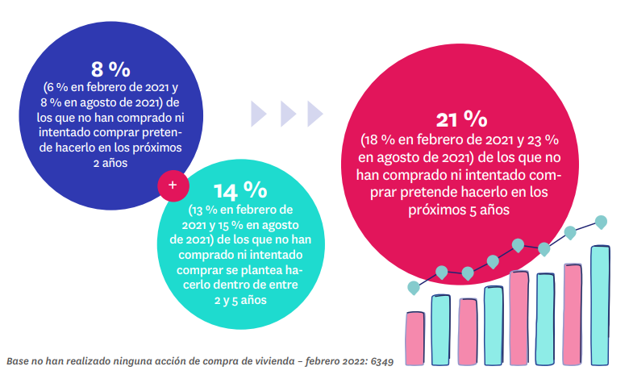

Si analizamos por edades, desde el comienzo de la pandemia se detecta un aumento muy significativo en la población más joven y su intención de comprar. El 8% de las personas entre 18 y 24 años que no está buscando vivienda en propiedad se plantea comprar en menos de 2 años. Cifra que duplica la registrada en febrero de 2021. Por otro lado, en el medio plazo (entre 2 y 5 años para realizar la compra), la cifra alcanza casi un tercio: un 29% de este segmento de edad (frente al 22% de febrero de 2021). En conjunto, el 37% de los más jóvenes estudia comprar en los próximos 5 años.

Esta tendencia persiste en los siguientes grupos de edad. El 16% de las personas entre 25 a 34 años que no han realizado ninguna acción de compra en los últimos doce meses se plantea adquirir una vivienda en los próximos 2 años. Cifra que aumenta 10 puntos porcentuales cuando es en un plazo medio (2-5 años) hasta alcanzar el 26%. En conjunto, el 43% están planteando comprar una vivienda.

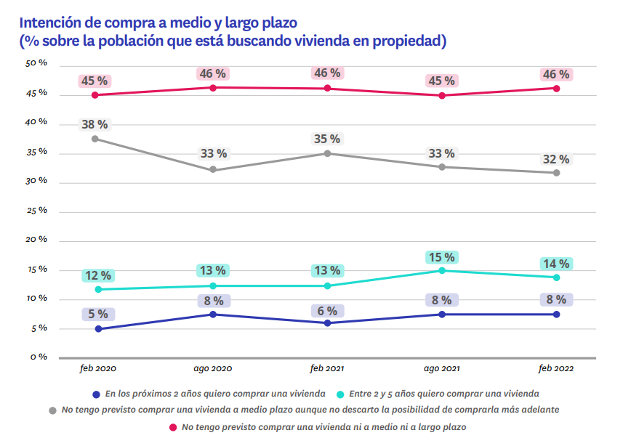

Son los más jóvenes los que tienen una intención de compra mayor. Previsiblemente, la razón sea porque buscan adquirir su primera vivienda. Con lo cual, se debe tener en cuenta las necesidades de este segmento de la población en la evolución del mercado inmobiliario, ya que puede transformar la demanda de vivienda en los próximos años como consecuencia del creciente trasvase desde el alquiler que hemos venido señalando.

Cataluña y Madrid se estancan y Andalucía y la Comunidad Valenciana incrementan la intención de compra futura

Si observamos por comunidades autónomas, hay algunas diferencias significativas. Por un lado, de nuevo vemos mayores signos de estancamiento en Cataluña y Madrid: apenas ha cambiado la intención de compra con respecto a la registrada hace un año. En Cataluña hay un 19% de personas que no están buscando vivienda en propiedad que se lo plantea para los próximos cinco años; y en Madrid ese porcentaje es del 23%, que prácticamente no ha variado en el último año.

Andalucía es el territorio en el que más ha aumentado y ha pasado del 18% en febrero de 2021 al 24% en febrero de 2022. Por su parte, en la Comunidad Valenciana ha subido del 18% al 22%, aunque en este caso hay una particularidad más: se ha duplicado el porcentaje de quienes prevén comprar en el medio plazo (dos años), al pasar del 4% al 8%.

Sobre el informe “Radiografía del mercado de la vivienda en 2021-2022”

El portal inmobiliario Fotocasa ha realizado el informe “Radiografía del mercado de la vivienda en 2021-2022”, en base a un exhaustivo análisis del equipo de Business Analytics de Fotocasa en colaboración con el instituto de investigación The Cocktail Analysis.

El estudio pretende dar continuidad a los informes presentados en 2021, 2019, 2018 y 2017. Al igual que los anteriores estudios, se ha realizado sobre un panel independiente con una muestra de 7.400 personas representativas de la sociedad española y que tienen entre 18 y 75 años, a través de encuestas online que se efectuaron entre el 21 de febrero de 2022 y el 13 de marzo de 2022. Error muestral: +-1,4%
Sobre Fotocasa
Portal inmobiliario que cuenta con inmuebles de segunda mano, promociones de obra nueva y viviendas de alquiler. Cada mes genera un tráfico de 34 millones de visitas (75% a través de dispositivos móviles). Mensualmente elabora el índice inmobiliario Fotocasa, un informe de referencia sobre la evolución del precio medio de la vivienda en España, tanto en venta como en alquiler. Toda nuestra información la puedes encontrar en nuestra Sala de Prensa.
Fotocasa pertenece a Adevinta, una empresa 100% especializada en Marketplaces digitales y el único “pure player” del sector a nivel mundial. Más información sobre Fotocasa.
Sobre Adevinta Spain
Adevinta Spain es una compañía líder en marketplaces digitales y una de las principales empresas del sector tecnológico del país, con más de 18 millones de usuarios al mes en sus plataformas de los sectores inmobiliario (Fotocasa y habitaclia), empleo (InfoJobs), motor (coches.net y motos.net) y compraventa de artículos de segunda mano (Milanuncios).
Los negocios de Adevinta han evolucionado del papel al online a lo largo de más de 40 años de trayectoria en España, convirtiéndose en referentes de Internet. La sede de la compañía está en Barcelona y cuenta con una plantilla de 1.200 personas comprometidas con fomentar un cambio positivo en el mundo a través de tecnología innovadora, otorgando una nueva oportunidad a quienes la están buscando y dando a las cosas una segunda vida.
Adevinta tiene presencia mundial en 14 países. El conjunto de sus plataformas locales recibe un promedio de 1.300 millones de visitas cada mes.
Más información en adevinta.es

Llorente y Cuenca Departamento Comunicación Fotocasa
Ramon Torné Anaïs López
rtorne@llorenteycuenca.com comunicacion@fotocasa.es
638 68 19 85 620 66 29 26

Fanny Merino
emerino@llorenteycuenca.com
663 35 69 75

Paula Iglesias
piglesias@llorenteycuenca.com
662 450 236

